常州市新北区吕墅小学核酸检测预备方案
（4小时完成采样）
一、目标任务
根据疫情发展变化和控制需要，迅速组织辖区人群，及时有序开展核酸检测筛查，实现4小时内完成学校内全员核酸采样，及时消除隐患、有效控制疫情，尽早恢复正常教学生活秩序。
二、工作原则
（一）全员发动、应检尽检。组织学校全体教职员工，利用线上群组、短信群发、线下宣传等方式，广泛动员发动，有序组织全体师生员工进行核酸检测，做到应检尽检。
（二）充分动员、组织有序。各班主任负责班级学生组织发动，各年级组长负责年级教师组织发动，分管校长负责相关行政、后勤及外来人员等发动及有序参检。
（三）科学高效、保障到位。根据学校涉及疫情情况，提前做好一般人群及特殊人群的分类，依据疾控部门的建议，设置相应的采样流程。依据各采样点人数和检测需求，统筹组织校内人员开展采样和检测。按照校长负责保障原则,切实做好核酸检测工作综合保障，确保信息登记、个人防护、现场布置及后勤保障等物资保障到位。
三、工作流程
（一）摸底检测对象
组织动员。校内全员核酸检测启动后，第一时间在校内传达全员核酸检测要求；摸清实际在校内人员数；尤其要注意外包进校业务人员、访客等人员检测安排，确保不漏一人。
（二）安排采样地点及时间
学校全员核酸检测地点选择校内，依据采样点设置原则确定采样点，时间待定。
（三）采样点设置
1、采样点配置。以每个采样单元1小时100人计算，预算采样单元数，再根据年级、教学楼寓的分布，设置采样点。原则上方便师生员工就近、有序到采样点，尽量形成单一方向流线设置“测温、等候、登记、采样、离开”。采样点尽量选择开阔通风，考虑天气气候对采样工作的影响。可选择风雨走廊。每个采样点在空旷地带设置若干采样单元，每个采样单元备好所需物资。采样点一般设置测温区、等侯区、登记区、采样区、临时隔离区、生活保障区、防控物资暂存区、医疗废物暂存区等。
测温区用于对采样人员进行体温检测；等候区用于师生员工排队候检；登记区用于采样信息登记、编号、发放采样管；采样区用于采集咽、鼻拭子；临时隔离区用于现场出现发热等病人临时隔离等侯转运；生活保障区用于工作人员轮替休息、更衣等；防控物资暂存区用于存放防控物资等；医疗废物暂存区作为产生的医疗废物的暂存地。现场所需遮阳棚、桌椅及电力、网络保障等由学校负责组织落实。
2、采样点人员安排
（1）采样人员。核酸采样人员由属地疫情防控指挥部统一调度安排，抽调属地医院具备核酸检测采样技术的人员组成，主要负责被检测人员的样本采集；学校采样单元数量为根据本校师生员工人数核定。
（2）后勤保障人员。每个采样点由学校安排工作人员，含健康申报人员、采样登记人员、维持秩序人员、后勤保障人员，由校领导负责现场联络、协调事宜。分管后勤校长负责维护各采样点车辆停放、物资转运、样本转运，生活物资运输等后勤保障工作。
（3）安保人员。由学校抽调部分教师，布置安排在每个核酸检测采样点，主要负责维持现场秩序，安全保障。
（四）样本采集
1、组织动员。由学校疫情防控领导小组，研讨采样点设置和师生员工及其他人员的采样顺序及时间，再由班主任、年级组长、分管校长等负责通知，不漏一人，有序参加，提前将采样预登记码发放给被采样人，并要求按规范做好相关信息填报，生成预登记码。无智能手机的学生，由班主任或任课教师完成相关预登记工作，将生成身份信息码打印出来，发放给学生。所有到现场接受采样的人员，需全程佩戴口罩，除采样时摘除。
2、现场采样。采样人员抵达采样点后，立即做好相关准备工作；工作人员引导师生员工有序排队等候，依次进行测温、登记、发管和采样；师生员工排队等候和登记时需佩戴一次性医用口罩及以上级别口罩，保持1米间距；采样人员按照《新型冠状病毒肺炎实验室检测技术指南》有关要求依次对受检人群开展咽拭子样本采集。所有样本应进行系统化编号，采用信息化编号手段提高工作效率，同时准备手工登记方式保障采样登记工作有序开展。现场采样人员和工作人员应按有关规定进行个人防护，同时做好现场医疗废弃物的收集和处理工作。
3、特殊情况处理。测温发现体温异常的，由工作人员引导至相对独立区域静候3-5分钟后用水银温度计进行复测，体温仍异常的，引导至临时隔离区，等候进一步处置。
4、医疗废弃物处理。各采样点产生的所有医疗废弃物，使用专用包装袋密封包装后再加一个清洁外包装袋，包装袋表面用含氯消毒剂消毒后暂存在医疗废物暂存点，再由有资质的处置公司转运处置。采样结束由第三方消杀公司进行消杀。
（五）样本送检。
由属地疫情防控指挥部统一配备转运车辆及司机，负责样本转运，按照方案确定的检测单位，将现场采集的样本及时送至相应实验室。
四、工作保障
（一）统筹资源保障。采样点所需医疗物资由属地疫情防控指挥部负责统筹准备，根据采样单元数量进行配备。
（二）人员队伍保障。根据全员核酸检测工作需要，组织各环节相关人员开展培训，确保发现问题及时解决，确保一旦启动任务，能够在规定时限内有序完成任务。
（三）健康宣传引导。大力开展爱国卫生运动及宣传引导，以核酸检测等健康知识为主要内容，进行健康宣传，引导公众建立自我为健康管理第一人的意识，主动配合、主动参与核酸检测，营造良好氛围。
（四）落实工作责任。明确每项工作、每个环节的具体责任人，从严落实责任。班主任、年级组长、分管校长等要做好组织动员、人员排查、统筹协调、宣传教育、后勤保障和现场管理，确保检测工作扎实有序推进。

相关附件如下：
附件1、学校采样点人员分工明细（具体到各环节）
采样登记区志愿者安排
总负责 | 采样单元号 | 时间 | 替补
总负责 | 采样单元号 | 时间 | 时间
总负责 | 采样单元号 | 8点30-12点（3.5小时） | 8点30-12点（3.5小时）
徐志强  刘小峰 | 1—3号  一年级 | 张宇、王小鹰、徐亚红  8:30—9:00 | 一年级各班主任8:30—9:00
徐志强  刘小峰 | 1—3号  二年级 | 张宇、王小鹰、徐亚红  9:00—9:30 | 二年级各班主任9:00—9:30
徐志强  刘小峰 | 1—3号  三年级 | 张宇、王小鹰、徐亚红  9:30—10:00 | 三年级各班主任9:30—10:00
徐志强  刘小峰 | 1—3号  四年级 | 马英、王才良、何建国  10:00—10:30 | 四年级各班主任10:00—10:30
徐志强  刘小峰 | 1—3号  五年级 | 马英、王才良、何建国  10:30—11:00 | 五年级各班主任10:30—11:00
徐志强  刘小峰 | 1—3号  六年级 | 马英、王才良、何建国  11:00—11:30 | 六年级各班主任11:00—11:30
徐志强  刘小峰 | 1—3号  教职工 | 马英、王才良、何建国  11:30—12:00 | 刘小峰、谢双红11:30—12:00
志愿者职责：负责进场师生员工的采样信息登记。
替补人员职责：采样单元上志愿者休息、去卫生间时进行替换

附件2：核酸采样流程
（一）正常流程：人员准备（含预登记）——测温——排队等候——信息登记——样本采集——信息编号——样本送检——核酸检测
特殊情况预案：
①体温异常——独立区域静候3-5分钟复测——如体温正常，继续检测；若体温异常，引导至临时隔离区，等候处置。
②鼻炎、过敏人员无法采集咽拭子——采集鼻咽部样本。
③医疗废弃物——专用包装袋密封——清洁外包装袋——表面用含氯消毒剂消毒——暂存医疗废弃物暂存点——转运处置。
（二）样本送检
1.实施单位：专人对接属地疫情防控指挥部送样车，统一转运。
2.具体工作：做好二级防护，将现场采集样本及时送至指定检测机构，原则上每2小时运送一批样本。
（三）采样结束
具体工作：做好个人、环境清洁和消杀工作。

附件3：时间排序列表（根据采样点涉及师生员工人数，合理分批次安排人员采样。）
学校采样点核酸采样时间明细
序号 | 采样点 | 时间段 | 具体单元 | 人数 | 预计完成时间
1 | 吕墅小学 | 上午8:30—9:00 | 1-3 | 一年级学生  160 | 0.5小时
2 | 吕墅小学 | 上午9:00—9:30 | 1-3 | 二年级学生  169 | 0.5小时
3 | 吕墅小学 | 上午9:30—10:00 | 1-3 | 三年级学生  189 | 0.5小时
4 | 吕墅小学 | 上午10:00—10:30 | 1-3 | 四年级学生  163 | 0.5小时
5 | 吕墅小学 | 上午10:30—11:00 | 1-3 | 五年级学生  161 | 0.5小时
6 | 吕墅小学 | 上午11:00—11:30 | 1-3 | 六年级学生  131 | 0.5小时
7 | 吕墅小学 | 上午11:30—11:50 | 1-3 | 教职工  78 | 0.5小时

采样点进出图示
采样点1—3：
食堂餐厅各室

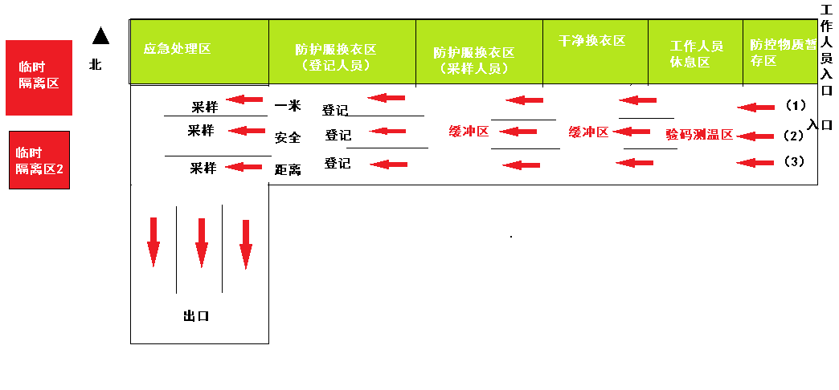
餐厅前连廊
学校西侧楼栋连廊
学校田径场
附件5：学校物资配备情况
物品名 | 隔离服 | 手套 | 口罩 | 防护服 | 护目镜 | 一米线 | 雨衣 | 鞋套（防雨） | 医用垃圾桶 | 脚套（配套防护服） | 转运箱 | 耳温枪
数量 | 5 | 200 | 2000 | 10 | 1 | 1卷 | 6 | 6 | 28 | 10 | 1 | 35

